Парентеральные гепатиты. ВИЧ
ТЕСТЫ(скопировать тесты своего варианта. Правильные ответы отмечать любым удобным способом.)
1 вариант (для студентов с порядковыми номерами в списке группы:1, 6, 11)
- Серологический маркер вируса гепатита В при первичном исследовании
- НВx-Ag
- НВs-Ag
- НВс-Ag
- НВе-Ag
- ДНК HBV
- Для гепатита С характерно
- особо тяжелое течение у беременных
- невозможность моноинфекции
- стойкий постинфекционный иммунитет
- длительное латентное течение
- внепеченочная репликация
- Специфическая профилактика гепатита С
- плазменные вакцины
- рекомбинантные вакцины
- не разработана
- интерферон
- индукторы интерферона
- Парентеральные вирусные гепатиты
- регистрируются в виде эпидемических вспышек
- болеют только взрослые
- приводят к развитию цирроза
- приводят к развитию рака печени
- одна из основных причин бесплодия
- Морфологическая характеристика возбудителя ВИЧ-инфекции
- геном : ДНК
- геном : РНК
- средний
- простой
- спиральный тип симметрии
- Для индикации ВИЧ в клеточных культурах используют
- ЦПД типа образование синцитиев
- определение внутриядерных включений
- образование бляшек
- ЦПД типа пролиферации
- РГАдс.
7.Пути передачи при ВИЧ-инфекции
- половой
- трансмиссивный
- при грудном вскармливании
- при внутривенном введении наркотиков
- все вышеназванные

2 вариант (для студентов с порядковыми номерами в списке группы: 2, 7, 12)
1. Пути передачи при гепатите В
- при внутривенном введении наркотиков
- во время родов
- половой
- трансмиссивный
- все вышеперечисленные
2. Морфологическая характеристика вируса гепатита С
- содержит НВs-Ag
- геном : +РНК
- сложный
- спиральный тип симметрии
- кубический тип симметрии
3. Арбитражный маркер вируса гепатита С
- неструктурные белки (NS)
- Е1/Е2 антигены НСV
- РНК HCV
- анти-НСV IgM
- билирубин
4. Для лечения гепатита В используют
- интерферон
- рекомбинантные вакцины
- аутовакцины
- иммуноглобулин
- антибиотики
5. Особенности вируса гепатита Д
- дефектность вируса
- вызывает моноинфекцию
- репродукция в присутствии НСV
- НВs-Ag в составе суперкапсида HDV
- все вышеперечисленное
6. Рецептор ВИЧ, обеспечивающий взаимодействие с клетками-мишенями
- р17
- р7
- gp120,
- р24
- р9
7. Спид-индикаторные болезни
- пневмоцистная пневмония
- цистициркоз
- кокцидомикоз
- токсоплазмоз
- все вышеперечисленные
3 вариант (для студентов с порядковыми номерами в списке группы: 3, 8, 13)
1. Гепатит Д развивается в результате
- моноинфекции НDV
- одновременного заражения с НGV
- одновременного заражения с НСV
- заражения НDV больного с хроническим гепатитом В
- все вышеперечисленные
2. Для скринингового определения серологических маркеров вируса гепатита С используют
- ИФА
- РСК
- РТГА
- ПЦР
- иммуноблотинг
3. Морфологическая характеристика вируса гепатита Д
- геном: кольцевая РНК
- геном: линейная ДНК
- мелкий
- простой
- дефектный
4. Неспецифическая профилактика парентеральных гепатитов
- уничтожение кровососущих членистоногих
- проверка донорской крови
- качественная стерилизация
- борьба с наркоманией
- все вышеперечисленное
5. Особенности патогенеза при ВИЧ-инфекции
- острое течение инфекции
- прогрессирующее уменьшение количества СД4-клеток
- глубокий вторичный иммунодефицит
- развитие оппортунистических инфекций
- все вышеперечисленное
6. Фермент, обеспечивающий интеграцию генома ВИЧ в ДНК клетки:
- эндонуклеаза/интеграза p32
- протеаза p51
- обратная транскриптаза p66
- РНК-аза p15
- гликопротеин gp120
- 7. Антигены ВИЧ-1, кодируемые геном env
- p51, p32, р17
- р24, р40, р55
- gp160, gp120, gp41
- СД4, СД8
- CCR5, CXCR4
4 вариант (для студентов с порядковыми номерами в списке группы: 4, 9, 14)
1. Морфологическая характеристика вируса гепатита С
- сложный
- средний
- спиральный тип симметрии
- геном: ДНК
- геном: +РНК
2. При лабораторной диагностике гепатита В используют
- определение антигенов вируса (ИФА)
- определение специфических антител (ИФА)
- определение классов Ig (ИФА)
- определение РНК вируса (ПЦР)
- все вышеперечисленное
3. Механизмы ускользания вируса гепатита В от иммунного надзора:
- антигенная изменчивость
- вирогения
- репликация вируса в моноцитах
- подавление продукции интерферона
- активная автономная репликация вируса
4. Основной путь передачи возбудителей парентеральных гепатитов
- половой
- во время беременности
- при внутривенном введении наркотиков
- при прямом переливании крови
- при стоматологических манипуляциях
5. Цель генотипирования ВИЧ перед началом терапии
- определение вирулентности вируса
- оценка возможности инфицирования вирусом устойчивым к противовирусным препаратам
- выявление источника инфекции
- определение вирусной нагрузки
- определение подтипа вируса
6. Для скринингового исследования ВИЧ-инфекции используют
- иммунную электронную микроскопию (ИЭМ)
- ИФА
- ПЦР
- РИФ
- метод иммуноблотинга
7. Для возбудителя ВИЧ- инфекции характерно:
- длительно сохраняется в высохшей крови
- устойчив к дезинфектантам
- чувствителен к УФ-лучам и ионизирующей радиации
- не чувствителен к эфиру и спирту
- чувствителен к нагреванию выше 56 градусов

5 вариант (для студентов с порядковыми номерами в списке группы: 5, 10, 15)
1.Основной путь ускользания вируса гепатита С от иммунного надзора
- вирогения
- персистенция в ЦНС
- репликация вируса в моноцитах
- низкая иммуногенность
- высокая антигенная изменчивость
2. Антигены вируса гепатита С
- НВs-Ag, Е1/Е2-Ag
- Е1/Е2-Ag, НСcore-Ag
- НСcore-Ag, НВs-Ag
- НDcore-Ag, НСcore-Ag
- анти-НСV, анти-Е1/Е2-Ag
3. Морфологическая характеристика вируса гепатита TTV
- сложный
- простой
- геном: ДНК
- геном: +РНК
- средний
4. При лабораторной диагностике гепатита В используют
- определение антигенов вируса (ИФА)
- определение специфических антител (ИФА)
- определение классов Ig (ИФА)
- определение РНК вируса (ПЦР)
- все вышеперечисленное
5. Серологический маркер активной репликации вируса гепатита В
- НВе-Ag
- НВs-Ag
- НВс-Ag
- анти-НВе
- анти-НВs
6. Для экспертного исследования ВИЧ-инфекции используют
- oценкy иммунного статуса
- ИФА для определения суммарного титра антител
- генотипирование ВИЧ
- метод иммунного блотинга
- ПЦР
7. Для возбудителя ВИЧ- инфекции характерно:
- длительно сохраняется в высохшей крови
- устойчив к дезинфектантам
- чувствителен к УФ-лучам и ионизирующей радиации
- не чувствителен к эфиру и спирту
- чувствителен к нагреванию выше 56 градусов

ТЕОРИЯ ( выбрать вопрос в соответствии с вариантом)

- Механизмы ускользания вирусов гепатитов В и С от иммунного надзора, приводящие к хронизации заболеваний.
- Обоснуйте глобальный характер распространения парентеральных гепатитов В, С.
- Возможные осложнения при парентеральных вирусных гепатитах В, С, D. Причины возникновения.
- Эпидемиологическая обстановка по ВИЧ инфекции в Красноярском крае. Группы риска.
- Основные меры профилактики ВИЧ-инфекции на современном этапе. Проблема создания вакцин против ВИЧ- инфекции.
ПРАКТИКА (для всех)
- Проведите диагностику парентеральных гепатитов В, С, D:
  - Сформулируйте цель исследования. Учтите и оцените результаты ИФА для выявления НВsАg в сыворотках крови обследуемых. По результатам исследования сформулируйте вывод.
- А, В, С – наркоманы, использующие внутривенное введение наркотиков;
- D – лицо, занимающееся коммерческим сексом;
- Е – хирург-стоматолог;
- F–жена наркомана, использующего внутривенное введение наркотиков;
- G, Н – контроли (К+, К-).
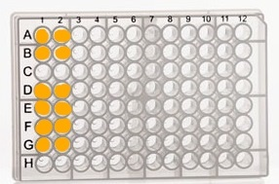
  - Сформулируйте цель исследования. Учтите и оцените результаты ИФА с сыворотками тех же обследуемых на антитела к вирусу гепатита С (анти-НCV).По результатам исследования сформулируйте вывод.
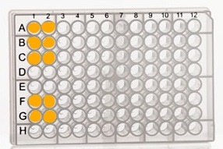

  - Сформулируйте цель исследования. Учтите и оцените результаты ИФА с сыворотками тех же обследуемых на IgG к вирусу гепатита D.По результатам исследования сформулируйте вывод.
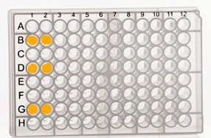

Цель | Метод и его содержание. | Полученный результат | Вывод
1.1 | - Метод:  - Исследуемый материал:  - Реакция:  КУ:  КО:  КД:
1.2 | - Метод:  - Исследуемый материал:  - Реакция:  КУ:  КО:  КД:
1.3 | - Метод:  - Исследуемый материал:  - Реакция:  КУ:  КО:  КД:

- Проведите диагностику ВИЧ-инфекции:
  - Сформулируйте цель исследования. Учтите и оцените результаты ИФА на ВИЧ-инфекцию с сыворотками обследуемых. По результатам исследования сформулируйте вывод.Наметьте план дальнейшего обследования.
- А – лицо, занимающееся коммерческим сексом
- В – хирург, проходящий мед.осмотр
- С – пациент, планирующий госпитализацию в хирургическое отделение ККБ (5 месяцев назад вернулся из турпоездки из Африки)
- D, Е –наркоманы, использующие внутривенное введение наркотиков
- F – супруга наркомана, использующего внутривенное введение наркотиков;
- G, Н – контроли (К+, К-).
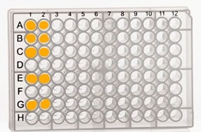

  - Сформулируйте цель исследования. Учтите и оцените результаты метода иммуногоблоттинга с сыворотками обследуемых, давших положительный результат в ИФА. По результатам исследования сформулируйте вывод.

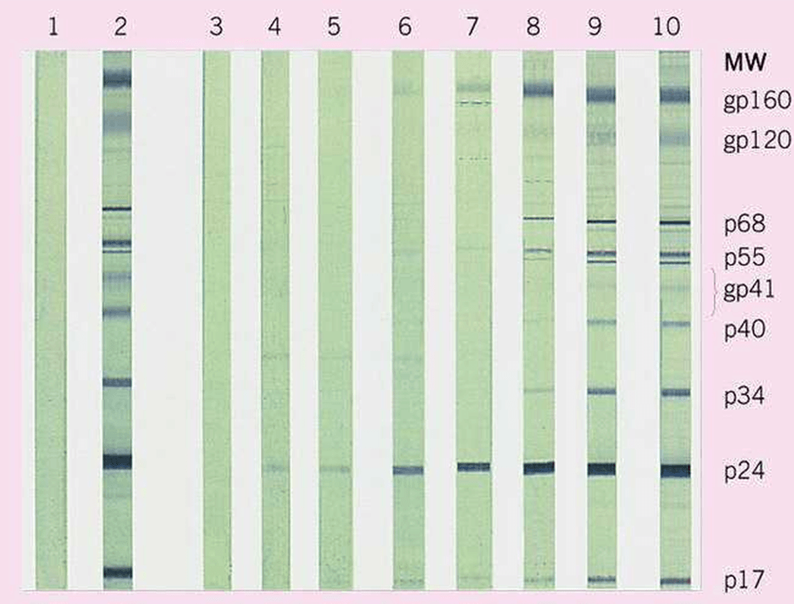
1 – заведомо отрицательный контроль
2– заведомо положительный контроль
Результаты обследуемых:
А – лицо, занимающееся коммерческим сексом – полоска 10
В – хирург, проходящий мед.осмотр – полоска 5
С – пациент, планирующий госпитализацию в хирургическое отделение ККБ (5 месяцев назад вернулся из турпоездки из Африки) – полоска 8
Е – наркоман, использующий внутривенное введение наркотиков – полоска 9
Цель | Метод и его содержание. | Полученный результат | Вывод
2.1 | - Метод:  - Исследуемый материал:  - Реакция:  КУ:  КО:  КД:
2.2 | - Метод:  - Исследуемый материал:  - Реакция:  КУ:  КО:  КД:

